Способствуют ли мультики развитию ребенка?
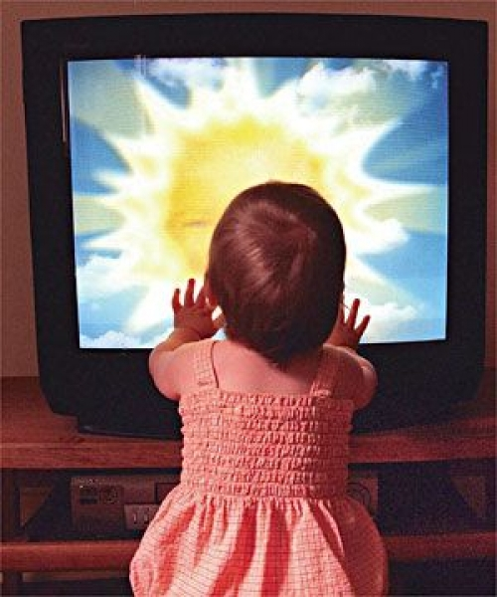В современной мультипликации персонажи часто не только не соответствуют реальному внешнему миру, но уродливы и внешне отвратительны. Ребенок, видя на экране таких героев, старается им подражать, поскольку механизмы имитации у детей рефлекторные, следовательно, поведенчески он копирует тех, кого вы ему сами показали… В дальнейшем проявляется не только поведенческое подражание, но и эмоциональное. А кого только не придумала современная индустрия мультиков от всевозможных колдунов до инопланетных существ, для ребенка все увиденное – это реальность, для малыша еще нет грани реального и условного. Задумайтесь, какую реальность вы выбираете своим детям…
Когда ребенок видит в мультике агрессию, повторяющуюся многократно, да еще и сопровождаемую красивыми, яркими картинками, это приводит к выработке соответствующей модели поведения. Малыш не переживает таких обычных и необходимых человеческих эмоций как боль, сочувствие, сопереживание, сострадание. В мультфильмах все, наоборот, вместо данных эмоций ребенок получает удовольствие от удара, оскорбления, такая сцена может вызывать даже смех.
Каков же механизм воздействия мультфильмов на ребенка? Яркие и красочные картинки стимулируют перевозбуждение нервной системы и дисгармонию мозговых ритмов, происходящих благодаря скорости, эффекту «мелькания», колоритности образа. Данный факт способствует развитию синдрома дефицита внимания с гиперактивностью.
Какие же качества может развить чрезмерное общение с телевизором?
- Подавление воли и сознания
Воздействие телевизора на детскую психику подобно воздействию наркотиков. Американский психолог А.Мори считает, что просмотр телевизора у ребенка производит гипнотическое оцепенение. Что и способствует подавлению воли и сознания.
- Повышенная склонность к внушаемости
В рейтинге наибольшего вреда детской психики первое место занимают вовсе не кровавые боевик, глупые сериалы или даже мультики, а реклама. Она всегда красочная и броская, в ней всегда все улыбаются, радуются – это вызывает у ребенка ощущение маленького праздника. Реклама направлена на внушение установки на покупку предмета или услуги, часто ребенок даже не понимает, что именно там предлагается, но на подсознательном уровне установка усваивается. Это и приводит в дальнейшем к повышенной склонности к внушаемости во всех сферах жизни вашего ребенка. Такому малышу будет трудно объяснить, почему нельзя идти с незнакомым дядей или тетей, если они улыбаются, да еще предлагают конфетку или воздушный шарик. Вам нужны такие проблемы в дальнейшем?
- Пассивность
В норме у ребенка большой запас энергии, который необходимо направлять на исследование и познание окружающего мира. Для того что бы понять как работает тот или иной предмет они могут повторить одно и тоже действие очень много раз. Общение же с телевизором не предполагает умственной активности, ребенок пассивный зритель, он только получает информацию в виде чередующихся картинок и не учится ее анализировать. А без активной умственной деятельности не возможно развитие нервных связей, памяти, ассоциаций.
- Инфантилизм
На экране телевизора перед ребенком предстают красивые миры, в которых все радуются, не имеют проблем и забот. И у малыша формируется представление, что так происходит и в жизни. Когда в дальнейшем такой ребенок понимает, что необходимо нести ответственность за свое поведение и поступки он стремится спрятаться в тот красочный мир, который он видел в детстве. Во взрослой жизни это проявляется в обидчивости, застенчивости, неумении оценивать свои поступки, принимать ответственность.
Кроме психологического вреда, необходимо учитывать и вред, наносимый физическому развитию ребенка:
- повышенная утомляемость, раздражительность, вследствие истощаемости нервной системы;
- расстройство сна, снижение памяти и внимания;
- регрессивные изменение в костно-мышечной системе;
- развитие близорукости.
Но нельзя, же ребенка вообще отгородить от телевизора, чтобы не навредить развитию, важно соблюдать следующие рекомендации:
- Нельзя полностью запрещать ребенку общение с телевизором
Как известно запретный плод сладок, ребенок будет всячески стремиться уловить момент и хоть немножко посмотреть, что же там такое.
- Телевизора не должно быть много
Просмотр телепередач должен быть ограничен. Важно чтобы ребенок знал об этом ограничении. Желание смотреть телевизор детьми подобен снежному кому – чем больше смотришь, тем больше хочется. А для того, чтобы выключение не сопровождалось истерикой у ребенка, необходимо отвлечь его чем-то, например развивающей игрой
- Меньше свободного времени
Важным моментом является доступность для ребенка игрушек, инструментов для лепки и рисования, книжек и раскрасок. Малыш может и не вспомнить про телевизор, когда у него будет такой выбор в свободном доступе.
Важно не только задуматься над содержанием того, что смотрит ваш малыш, но и сколько ребенок проводит времени с телевизором. Невропатологи рекомендуют придерживаться следующей градации:
-Детям до трех лет телевизор смотреть не следует. Если ребенок перенес перинатальную энцефалопатию, или есть нарушения в развитии нервной системы и головной мозга то и до 5-6 лет телевизор смотреть не следует;
-здоровые дети 3-4 лет могут смотреть детские передачи около 15 мин;
-5-6летние дети не должны пребывать у телевизора более 30 мин.;
-6-7 летние дети способны смотреть телевизор без отягощающих последствий 1- 1,5 часа 2-3 раза в неделю.
Следует помнить, что ни какая телевизионная передача не способна заменять маму и развивать малыша, соответственно его возрасту. Для того чтобы телевизор имел развивающий эффект необходимо, чтобы взрослый человек объяснял что происходит, почему, зачем и как именно.

